

COURTIER ASSERMENTE – Olivier EVRARD
Tél : 02 99 202 202 – Fax : 02 99 202 200
BP 50 – 35404 ST-MALO Cédex – France

SAINT MALO, le 20/10/2011 $ 1,3711

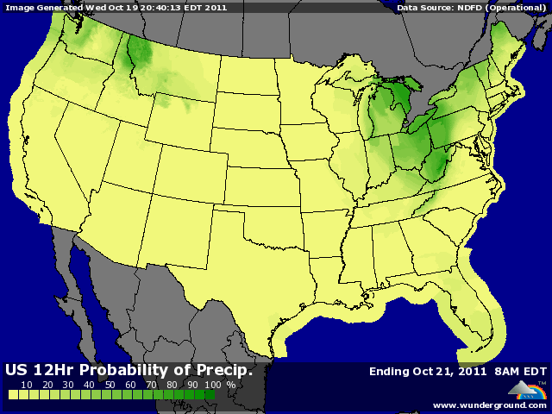

BLE : - l’inverse d’hier, avec une séance dans le vert qui clôture dans le rouge au final, malgré un soutien d’un dollar plus souple et d’un temps sec perturbant le planting,
- les bourses, le pétrole et le dollar ont eu raison du marché en soirée,
- pression venant des autres MP et surtout des craintes de voir l’Europe sombrer dans le chaos avec une sortie de la Grèce,
- peu d’acheteurs dans un contexte pareil,
+/- ventes export attendues entre 400 et 650KT (500.600 mt),
+/- peu de direction en EU, si ce n’est des primes portuaires qui baissaient légèrement après avoir atteint des sommets,

MAÏS : - mêmes contraintes économiques et même séance qu’en blé,
- craintes pour la demande alors que l’USDA a regonflé les stocks fin septembre et que la récolte se poursuit,
- les fonds sont à la vente (8.000 lots) avec la baisse des bourses et du pétrole,
+/- les farmers apparaissent peu vendeurs, poursuivant une récolte un peu moins rapide cette semaine,
+/- les chiffres de production d’éthanol de la semaine dernière supportent les cours avec 5,58% de hausse sur 8 jours et +3% sur 2010. On a consommé 96,7 millions de bx de maïs,
+/- vente US entre 1,7 et 2,5 millions de mt, actant le marché de la semaine dernière,

SOJA : - chute libre après les sommets de la semaine dernière avec des fonds qui vendent massivement (11.000 lots),
- crainte pour la demande avec le reflux économique et la moindre croissance en Chine,
- justement, rumeurs d’annulation de 1 à 2 bateaux de graines par la Chine,
- spreads par rapport au maïs dans une concurrence déjà mise en route pour le futur planting,
+/- une récolte qui progresse doucement cette semaine, comme en maïs et des farmers qui ne veulent pas approvisionner la baisse,
+/- des ventes export attendues entre 700KT et 1,2 millions de mt reflétant le marché d’il y a 8 jours, comme en maïs,

A SUIVRE : toujours le volet macro économique avec la réunion préparatoire au G20 ce we en EU.

